SPRAWOZDANIE Z WYKORZYSTANIA SPRZĘTU ZAKUPIONEGO W RAMACH PROGRAMU
„Laboratoria Przyszłości”

Na zajęciach j. angielskiego kl. 6 wraz z p. M. Krawczyk, przy temacie „Talking about clothes- dialogi na temat ubrań (komplementowanie)” zostały wykorzystane mikrofony. Uczniowie odgrywali dialogi przy użyciu mikrofonów z podziałem na role na temat komplementowania ubioru kolegi/koleżanki. Następnie miała miejsce zabawa: uczeń do mikrofonu opisuje wygląd wybranej sobie w tajemnicy osoby z klasy – po odgadnięciu o kogo chodzi – zastępuje go osoba, której udało się rozwiązać zagadkę.

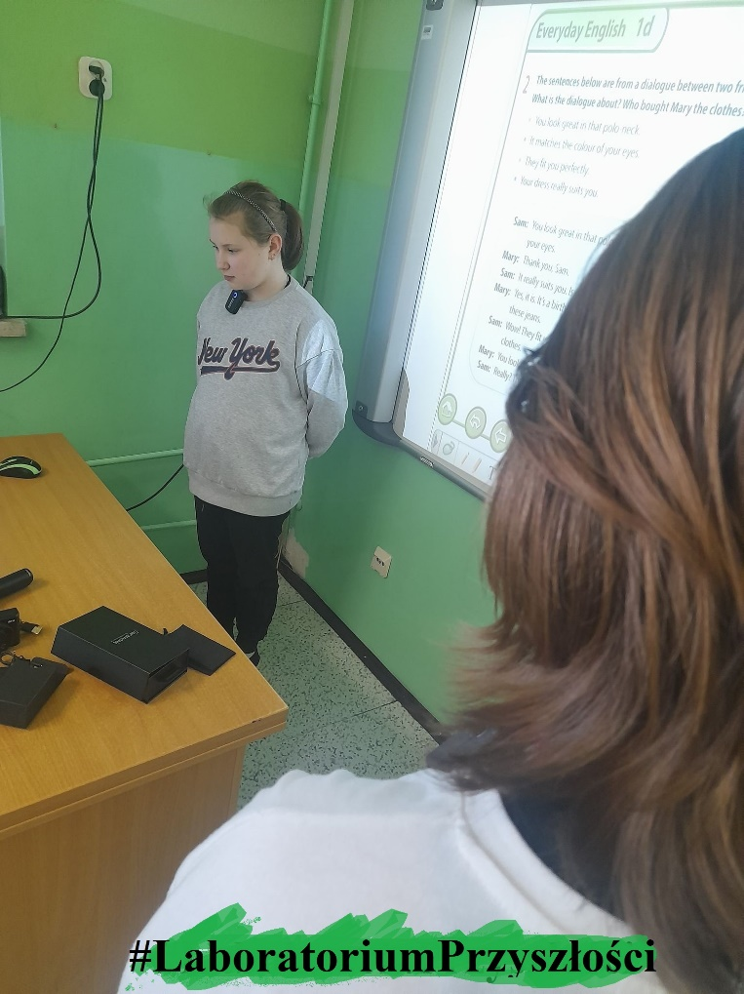

Klasa 6 na zajęciach j. angielskiego kontynuowała realizację poprzedniego tematu lekcji. Przy użyciu aparatu uczeń miał zrobić zdjęcie opisywanej przez kolegę z klasy wybranej osobie (na podstawie ustnego opisu wyglądu i ubioru), po prawidłowej odpowiedzi przekazuje aparat kolejnej koleżance/koledze. Następnie 2 innych wybranych uczniów zapisuje słyszany opis i porównuje także ze zrobionym zdjęciem.

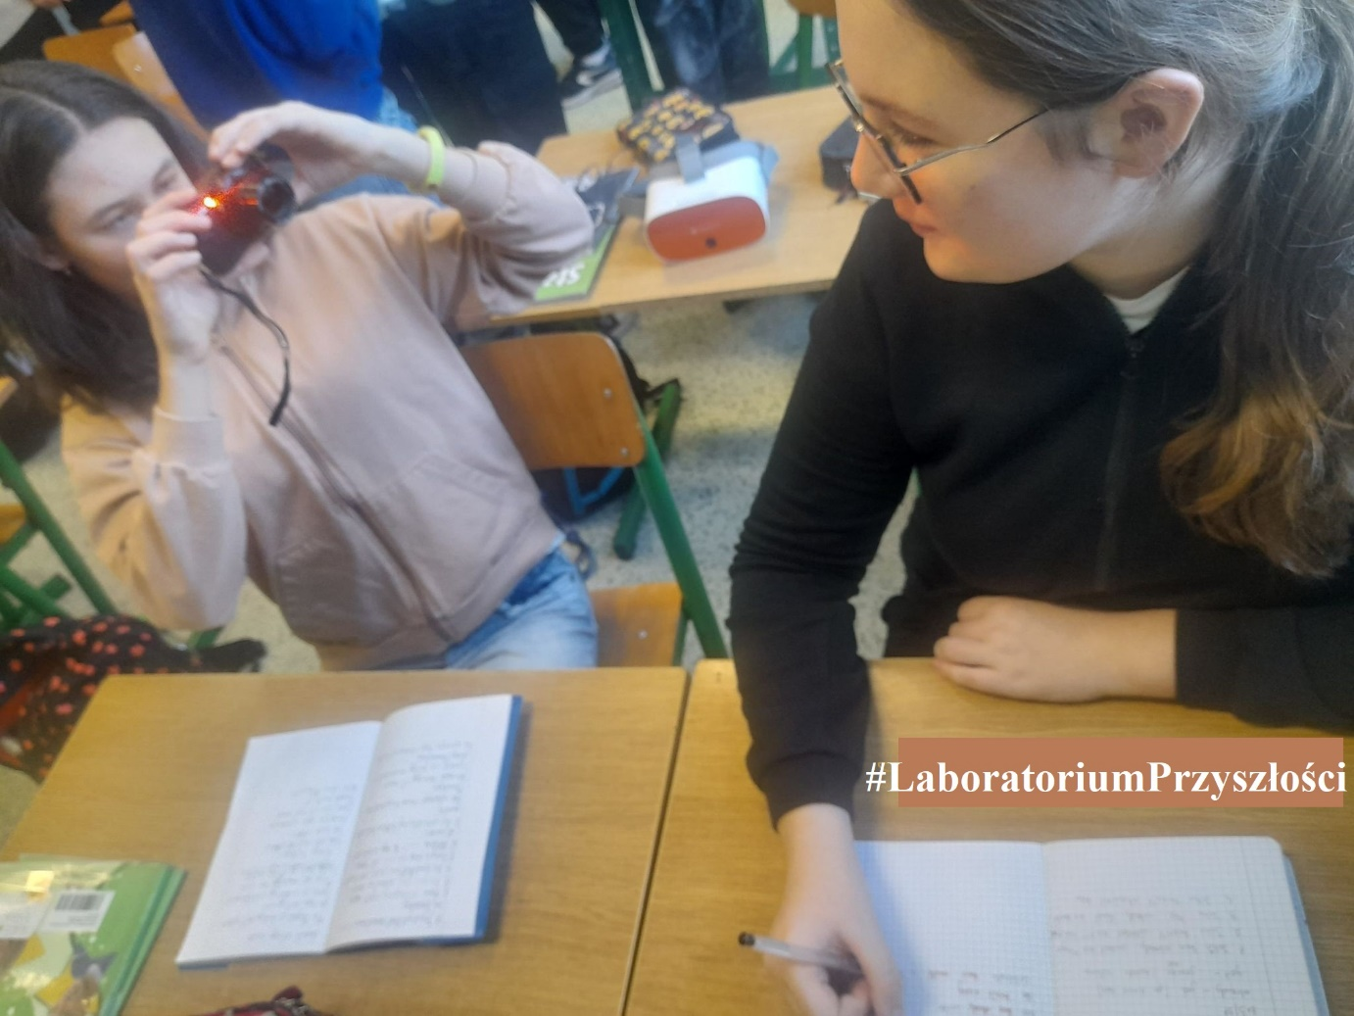

Uczniowie klasy 6a zmierzyli się z fragmentami naszej epopei narodowej. Odczytaliśmy fragmenty IV Księgi Pana Tadeusza, analizowaliśmy je oraz zinterpretowaliśmy scenę, gdy Wojski Hreczecha rozpoczyna polowanie w Soplicowie swoją kunsztowną muzyką, a drzewa wtórują mu echem. Poczynania uczniów, pod opieką p. Aleksandry Sobańskiej zostały uwiecznione aparatem ze statywem zakupionym w ramach programu „LaboratoriaPrzyszłości”, a oprawę graficzną wspomógł mikrofon.

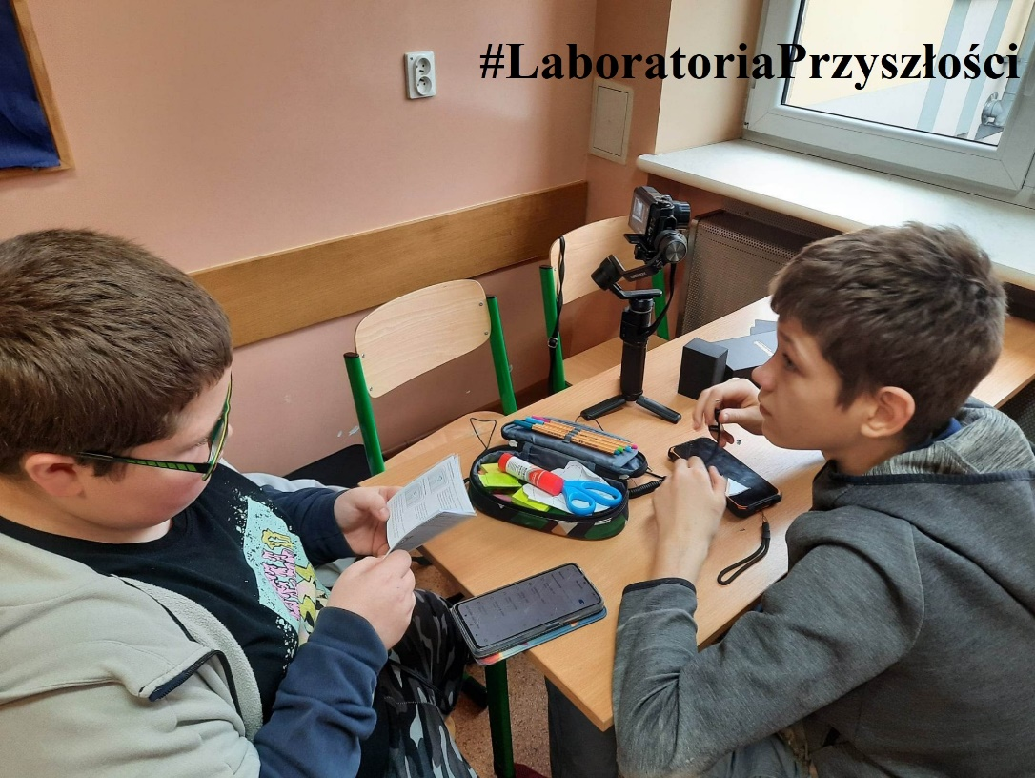

Klasa 5 (grupa: chłopcy) miała również okazję na dodatkowych zajęciach, w czasie zastępstw wydrukować kolejne modele 3D. W związku, że nikt nie posiada takiej drukarki w domu chłopcy z tej grupy z zaciekawieniem dopytywali o formaty zapisywanych plików, możliwość przyniesienia gotowych projektów na pendrive i samodzielną pracę. Wraz z dziewczynami kończyli projekt żabki.

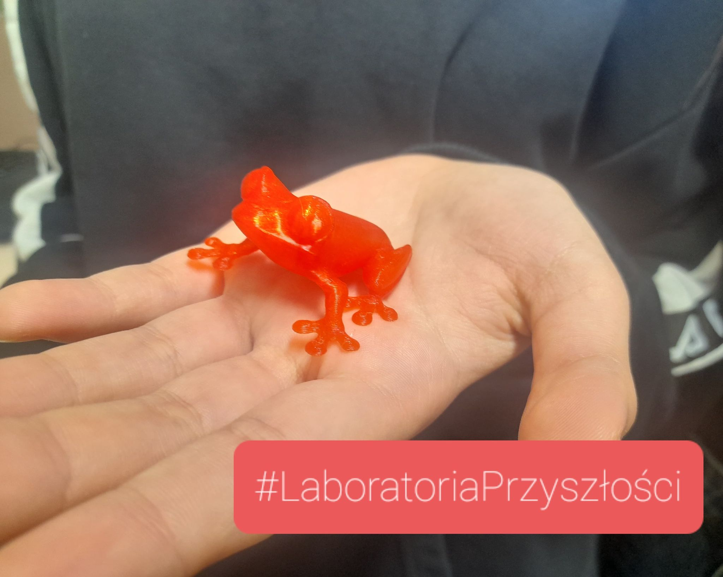
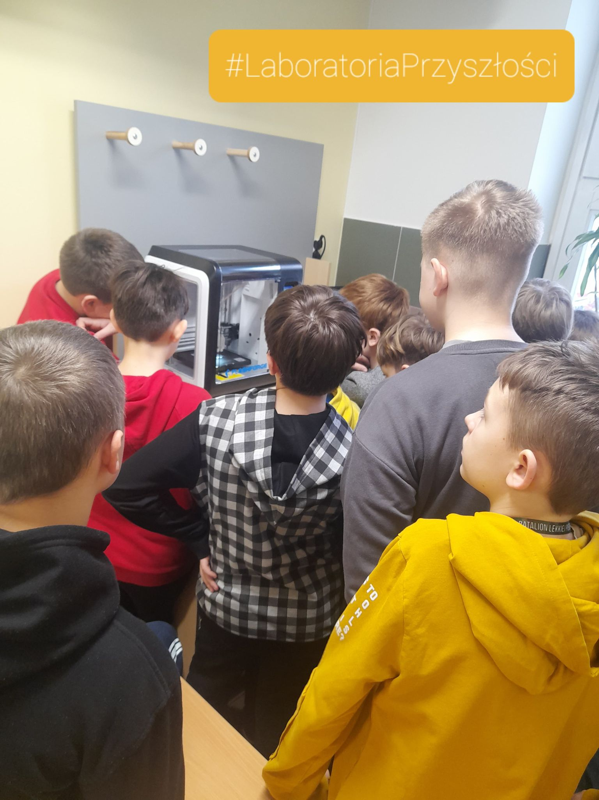

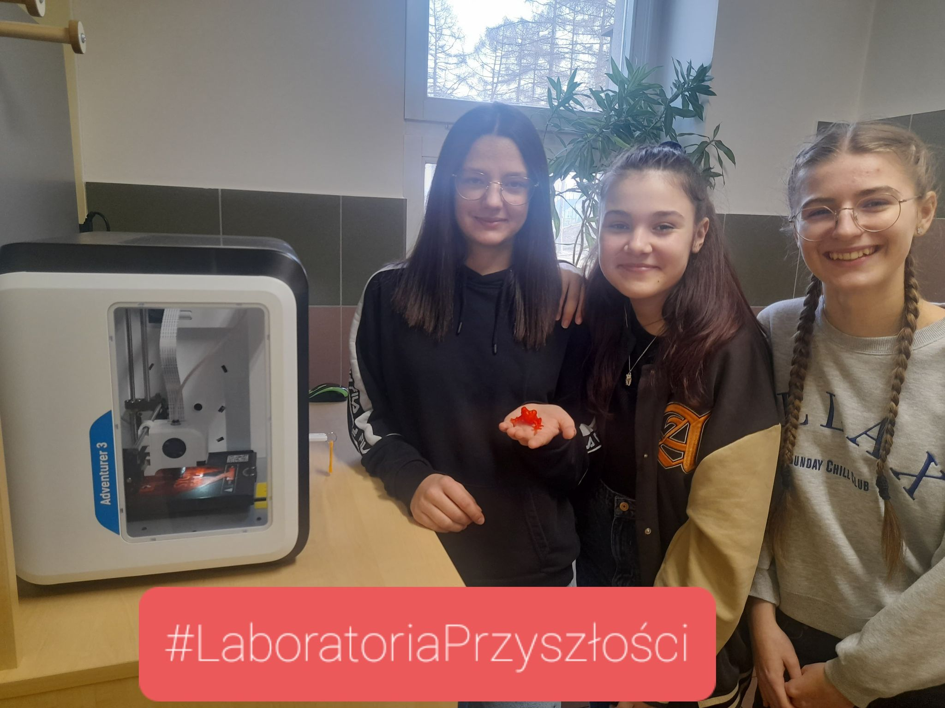

Klasa 5 (grupa: dziewczyny) miała również okazję na dodatkowych zajęciach, w czasie zastępstw korzystać ze sprzętu zakupionego w ramach programu LABORATORIA PRZYSZŁOŚCI. Gogle VR to ciekawy sposób na zajęcia integrujące grupę, ponieważ uczennice wspólnie wymyślały i wymieniały się obrazami, jakie mogły znaleźć wgrane w okulary tworząc interesujące opowiadania.

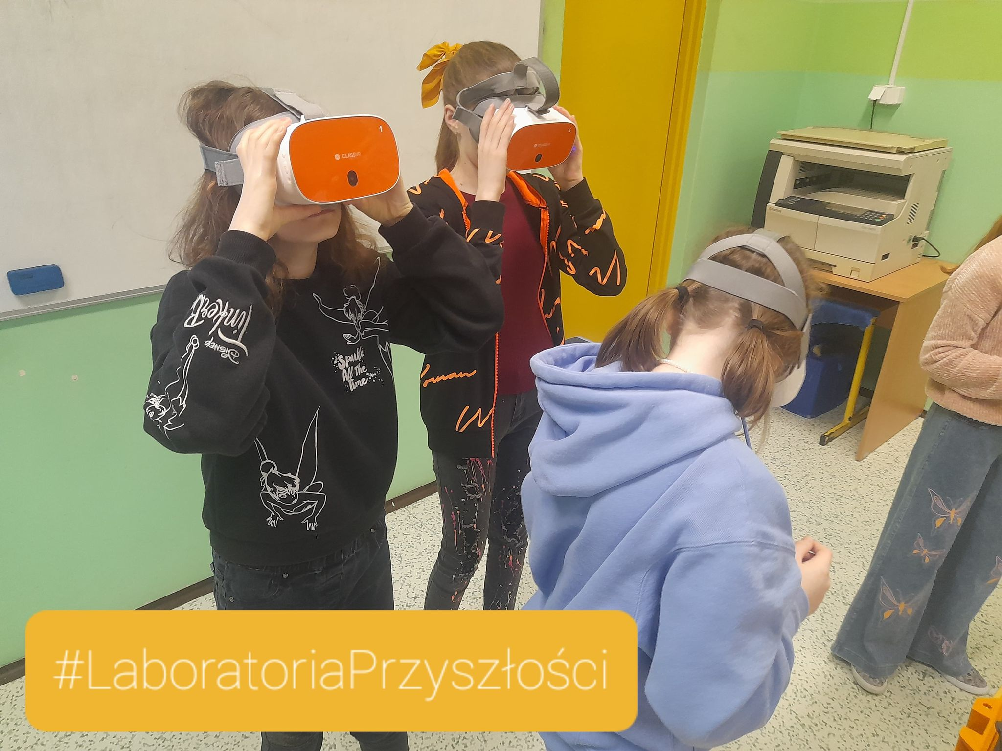

Kolejnym wydrukiem, o jaki pokusili się uczniowie naszej szkoły, to strzykawka. Nauczyciel p. Aleksandra Sobańska, wraz z uczniami wykonała wydruk 3D w odniesieniu do akcji, jaka miała miejsce w bibliotece. Całość została sfotografowana aparatem zakupionym w ramach projektu „Laboratoria Przyszłości”.
Przez cały tydzień w bibliotece szkolnej trwa akcja Książka na receptę. Biblioteka zamieniła się w lekarski gabinet, w którym przepisywane są recepty na dobry humor, dobre oceny oraz zdrowie :) Wydrukowaliśmy także specjalną bezbolesną strzykawkę z dobrymi myślami na drukarce 3D zakupionej w ramach programu Laboratoria Przyszłości. Całość akcji została sfotografowana przez aparat również zakupiony w ramach projektu.

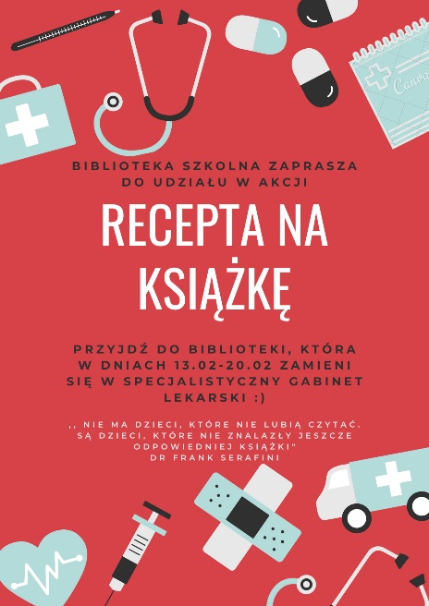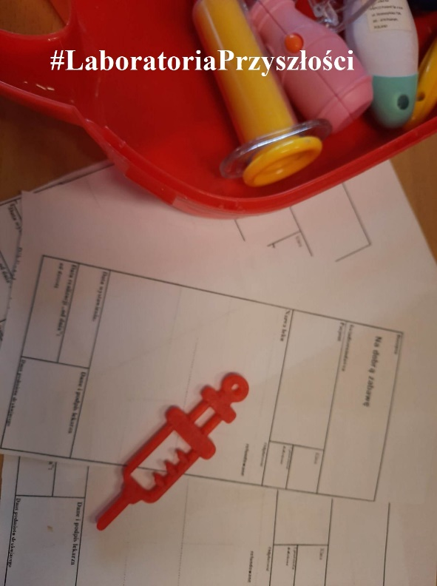

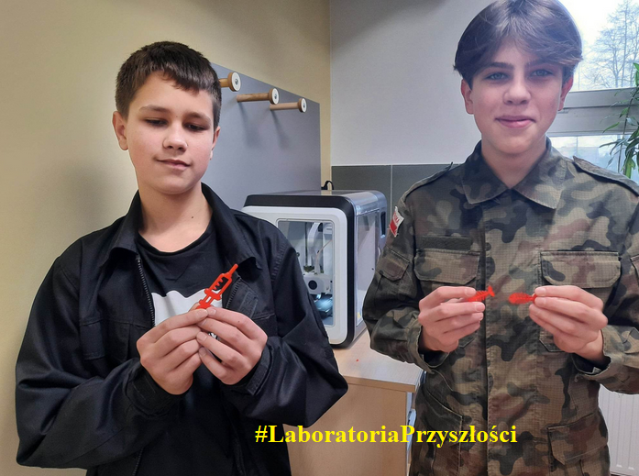

Podsumowując wiedzę o bajkach, uczniowie klas 6 na języku polskim tworzyli własne utwory inspirowane twórczością Ignacego Krasickiego, Aleksandra Fredry i Jana Brzechwy. Aby twórcze pisanie wierszowanych krótkich tekstów opatrzonych morałem uwspółcześnić, przenieśliśmy się w różne miejsca, w których młodzi artyści osadzili swoje utwory. I tak powstała bajka o mieszkańcach Marsa, chytrym psie z Nowego Jorku, zaradnych mieszkańcach Antarktydy czy żyrafie, która uciekła z zoo.

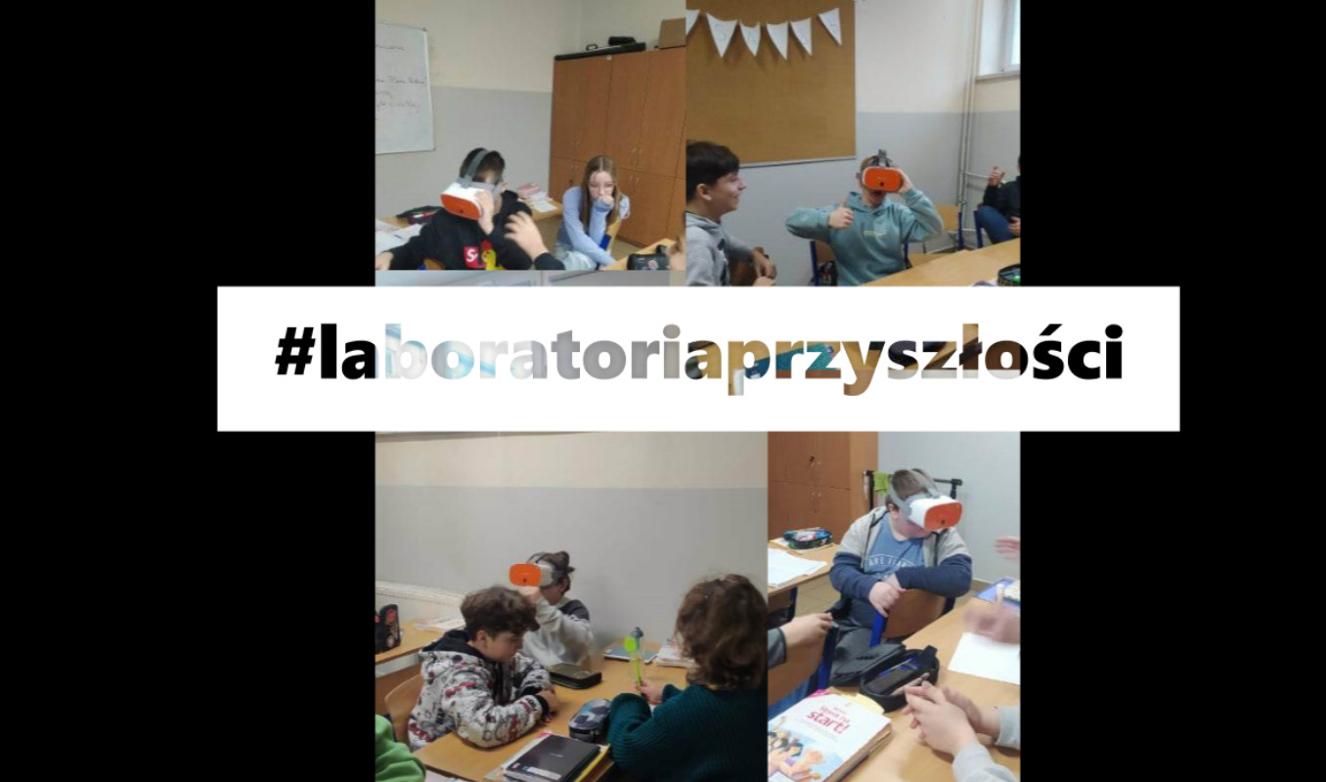

Na 4 zajęciach bibliotecznych uczniowie klas V, VII, VIIIa ćwiczyli pisanie opowiadania twórczego. Za pomocą gogli VR przenieśli się m.in. do Los Angeles, Gizy, Chin, Amsterdamu, gdzie miała toczyć się akcja pisanych przez nich opowiadań. Tworząc własne historie, rozwijali kompetencje 4K: komunikację, kreatywność, kooperację i krytycyzm.
